РЕСУРСТЫҚ ОРТАЛЫҚТЫҢ ТӨЛҚҰЖАТЫ
2023-2024 ОҚУ ЖЫЛЫ

 | Аудан | Зеренді
 | РЕСУРТЫҚ ОРТАЛЫҚТЫҢ ТОЛЫҚ АТАУЫ | «Ақмола облысы білім басқармасының Зеренді ауданы бойынша білім бөлімі Зеренді ауылының Мәлік Ғабдуллин атындағы мектеп-гимназиясы» КММ
 | Мектептің мекенжайы, телефоны,мектептің электрондық мекенжайы, сайт сілтемелері, әлеуметтік желілер | Ж.Мусин көшесі 39 А үйі, 87163222462, Электрондық пошта: zerenda_kazinternat @mail.ru; инстаграмм m.gabdullin3,
 | ОРТАЛЫҚТЫҢ МАҚСАТЫ МЕН МІНДЕТТЕРІ | Ауыл мектебі балаларының қабілеттері мен жеке тұлғалық ерекшеліктерін, бейімділігін ескере отырып, сапалы біліммен қамтамасыз ету; кең ауқымды ақпаратпен жұмыс жасай білуге дайын, өз білімін жүзеге асыра алатын құзырлы бітірушіні даярлау
 | ӘДІСТЕМЕЛІК МӘСЕЛЕ | Серіктес мектеп педагогтеріне әдістемелік тұрғыдан қолдау көрсету, кәсіби дамуына ықпал ететін қызметті жүзеге асыру, оқытудың инновациялық әдістері мен жаңа технологияларды пайдалану арқылы оқушылардың шығармашылық мүмкіндіктерін дамыту
 | Күтілетін нәтиже | Шағын жинақты мектептерде білім сапасы артады, шығармашылық мүмкіндіктері артады, шағын жинақты мектеп педагогтері әдістемелік қолдау алады.
 | Мектептің ашылу жылы | 1975 ж.
 | Мектеп неше қабаттан тұрады | 2
 | Ресурстық орталықтың ашылған жылы (бұйрықты қоса беру) | 18.09.2023 ж. №22 бұйрық
 | Жобалық қуаты:  (нақты) | 320  Оқитын оқушылар саны -310
 | Мектептің оқытылу тілі | қазақша
 | Мектеп директорының толық аты-жөні, санаты, директордың мобильді деректері | Халелова Эльмира Майдановна, педагог-зерттеуші, ұйымдастырушы-басшы, 87761356771
 | ОЖ жөніндегі директор орынбасарының ТАӘ (толық), санаты, байланыс деректері | Дюсенова Сауле Сабикеновна 87712981786, педагог-зерттеуші, директордың оқу ісі жөніндегі орынбасарының 1-ші біліктілік санаты
 | ТЖ жөніндегі директор орынбасарының ТАӘ (толық), санаты, байланыс деректері | Кенжина Дәмегүл Мұхамедрахимовна, директордың тәрбие ісі жөніндегі орынбасарының бірінші біліктілік санаты, 87055407957
 | Педагогтер тураы деректер  Барлық педагогтар:  Жоғары білімді-  - Орта-арнаулы- | Барлығы-38  Жоғары білімді-34  Орта -арнаулы-4
 | Жасы бойынша:  25 жасқа дейін  30-40 жас  41-60 жас  зейнеткерлер | -4  -10  -23  -1
 | Педагогтардың ұлттық құрамы | Қазақтар-37  Татар-1
 | Педагогтардың санын көрсету:  -біліктілік санаты бойынша  (жоғары, бірінші, екінші, педагог-шебер, педагог– зерттеуші, педагог – сарапшы,  педагог – модератор; санатсыз, педагог, тағылымдамадан өтуші);  -магистрлер;  -кандидаттар  - «Үздік педагог» атағы /жылы,деңгей/ | «Педагог-зерттеуші» -15  «Педагог- сарапшы» -6  «Педагог-модератор»-12.  Магистр-1  «Үздік педагог-22» -«Шығармашыл ұстаз»  номинациясы-1, «Үздік ұстаз-23»-1.
 | Аттестаттауға өтініш берген педагогтердің саны оқу жылы бөлінісінде көрсетілсін | 2021-2022  - Ұсынылғандар саны (санаттар мен пәндер бойынша көрсету);  Барлығы-10  «Педагог-зерттеуші» -1  Информатика пәнінің мұғалімі-1  «Педагог- сарапшы» -2  Көркем еңбек пәнінің мұғалімі-1  Қазақ тілі мен әдебиеті пәнінің мұғалімі-1  «Педагог-модератор»-7  Бастауыш сынып мұғалімі-2  Мектепалды даярлық-1  Ағылшын тілі пәнінің мұғалімі-1  Қазақ тілі мен әдебиеті пәнінің мұғалімі-1  Биология пәнінің мұғалімі-1  Интернат тәрбиешісі-1.  - Өтпегендердің саны (санаттар мен пәндер бойынша көрсету)-0;  - Аттестаттаудан өтпегендердің барлығы (санаттары мен пәндері бойынша көрсету)
2022-2023
- Ұсынылғандар саны (санаттар мен пәндер бойынша көрсету)-0;
- Өтпегендердің саны (санаттар мен пәндер бойынша көрсету);
- Аттестаттаудан өтпегендердің барлығы (санаттар мен пәндер бойынша көрсету)
2023-2024
Барлығы-10
«Педагог-зерттеуші» -1
Бастауыш сынып мұғалімі-1
«Педагог-модератор»-7
Қазақ тілі мен әдебиеті пәнінің мұғалімі-1
Математика пәнінің мұғалімі-1
Физика пәнінің мұғалімі-1
Дене шынықтыру пәнінің мұғалімі-2
Көркем еңбек пәнінің мұғалімі-1
Алғашқы әскери және технологиялық
дайындық пәнінің мұғалімі-1
- Ұсынылғандар саны (санаттар мен пәндер бойынша көрсету);
- Өтпегендердің саны (санаттар мен пәндер бойынша көрсету);
- Аттестаттаудан өтпегендердің барлығы (санаттар мен пәндер бойынша көрсету)-2.
- Интернат тәрбиешісі-1
Психолог-1
 | Біліктілікті арттырудан өткен педагогтардың саны | 2021-2022-10 мұғалім
 |  | 2022-2023-8 мұғалім
 |  | 2023-2024-8 мұғалім
 | Курстардың атауын, сағат санын, ұйымдастырушыларды көрсету | Ұйымдастырушылар: «Өрлеу» БАҰО , ПШО  Сағат саны-80, 120 академиялық сағат
 | Мұғалімдер санын пәндер бойынша көрсету: | Қазақ тілі мен әдебиеті мұғалімі-5  Орыс тілі мен әдебиеті – 3  Ағылшын тілі - 4  математика -3  информатика - 2  дене тәрбиесі-3  АӘД пәні-1  Музыка-1  Технология-2  География-1  Биология-2  Химия-1  Физика-1  Тарих және құқық негіздері-3  Бастауыш сынып мұғалімдері-6  Дайындық сынып мұғалімі-1
 | Кадр тапшылығы (қандай пәндерден, оқу жылы бойынша көрсету) | 2021-2022-жоқ
 |  | 2022-2023-жоқ
 |  | 2023-2024-жоқ
 | ОПТ саны (озық педагогикалық тәжірибе) (облыста ұсынылған және ұсынылмаған) | 2021-2022-1
 |  | 2022-2023-1
 |  | 2023-2024
 | Педагогтардың авторлық жұмыстарының саны (облыста ұсынылған және ұсынылмаған) | 2021-2022-1 (облысқа ұсынылған)
 |  | 2022-2023-1
 |  | 2023-2024
 | Білім алушылар контингенті :  Барлығы | 300
 | Мемлекеттік тілде оқыту | 300
 | Орыс тілінде оқыту | 0
 | Ерекше білім беру қажеттіліктері бар оқушылар саны | 12
 | Үйде оқыту бойынша оқушылар саны | 1
 | Сынып- жиынтықтарының саны | 18
 | Мемлекеттік тілдегі сынып-жиынтықтар | 18
 | Орыс тіліндегі сынып-жиынтықтар | 0
 | «Алтын белгі» иегерлері | 2021-2022-1оқушы
 |  | 2022-2023-0
 |  | 2023-2024-
 | Білім сапасы | 2021-2022 ж.ж. - 64%
 |  | 2022-2023 ж.ж. - 67%
 |  | 2023-2024-
 | Асхана , буфет | Бар
 | Ыстық тамақтың болуы | Ұйымдастырылған
 | Оқушыларды тегін тамақпен қамту | 1-4 сыныптар-88 оқушы;  5-11 сыныптар-31 оқушы.
 | Жабдықтау (зертхана, жеке кабинеттер), кітап қоры бар кітапхана, спортзал,  акт зал). Кабинеттер атауы мен санын көрсету | - Физика кабинеті (лабораториясымен)-1  - Химия кабинеті (лабораториясымен)-1  - Ағылшын-1  - Қазақ тілі-1  - Информатика-1  - География-1  - Математика-1  - Биология-1  - АӘД-1  - Тарих-1  - Шеберхана-1  - Еңбек кабинеті (қыздар)-1  - Бастауыш сыныптарға арналған кабинеттер-5  - Акт залы-1  - Спорт зал-1  - Кітапхана-1  - Кәсіби бағдар кабинеті-1
 | Мектеп бойынша компьютерлер саны | 2021-2022-0
 |  | 2022-2023-0
 |  | 2023-2024-0
 | Интернет жүйесіне қосылған компьютерлер саны | 142
 | Интернет жылдамдығы | 100 мбит, 50 мбит, 8 мбит, 8 мбит, 8 мбит
 | Кітап қоры бар кітапхана: | 2021-2022- 11741
 |  | 2022-2023-8426
 |  | 2023-2024-8523
 | Электрондық (цифрлық) оқулықтар саны (пәндерін көрсету) | 2021-2022-жоқ
 |  | 2022-2023-жоқ
 |  | 2023-2024-1 (1 сынып, цифрлық сауаттылық-32 дана, 2 сынып-18, әдістемелік нұсқаулық 1 сынып «Еңбекке баулу»-1 дана, 2- сынып әдістемелік нұсқаулық «Еңбекке баулу»-1 дана, «Орыс тілі»-1 дана
 | Интерактивті тақталар мен сенсорлық тақталар саны (жеткізу жылын көрсету) | 2021-2022-3 сенсорлық тақта
 |  | 2022-2023-жоқ
 |  | 2023-2024-жоқ
 | МТБ нығайту (сатып алынған жабдықтардың саны көрсете отырып, олардың атауын жылдар бойынша аудару) - демеушілер | 2021-2022- ағылшын кабинеті-1  - Қазақ тілі кабиинеті-1  - География кабинеті-1
 |  | 2022-2023- музыкалық күшеейткіш (усилитель-1), микрофон-4 (демеуші есебінен)
 |  | 2023-2024
 | Күрделі жөндеулер (мерзімі, сомасы) | 2021-2022- болған жоқ
 |  | 2022-2023-болған жоқ
 |  | 2023-2024-болған жоқ
 | Мектептің соңғы 3 жылдағы жетістіктері:  - Педагогтердің; (деңгейлері көрсетілген кәсіби конкурстардың атаулары,);  - Оқушылардың (деңгейлері көрсетілген олимпиадалардың, жобалардың, конкурстардың атаулары); | 2021-2022 ж  «Орта білім беретін үздік ұйым» байқауының жеңімпазы 2021 ж , Э.М.Халелова «Табысты менеджер» конкурсының аудандық кезеңінен І орын, облыстық кезеңінен ІІІ орын  «Дарын» РҒПО ұйымдастыруымен Шығармашыл оқушылар арасындағы өткен VІI республикалық «Ақберен» онлайн өнер байқауының аудандық кезеңінен Ерғалиева Жұлдызай, Төлеген Алтын (8ә),Рымбек Мерейлім (11),Ақай Аружан (8а) 3-орын,  «Менің Отаным-Қазақстан» туристік экспедициялық жасақтардың республикалық слетінде «Жас өлкетанушы» байқауында ІІ дәрежелі ДИПЛОМмен 6ә сынып оқушысы Ерғали Мадина, Зеренді ауданының білім беру ұйымдары арасында өткізілген «Ең үздік психолог кабинеті» аудандық сырттай байқауында мектеп психологы Д.Ж.Абилова ІІІ дәрежелі Дипломмен марапатталды.Сапарова Н.Б. Ustaz tilegi ғылыми-әдістемелік орталығы ұйымдастырған Республикалық Қазақ тілі мен әдебиеті пәнінен ұстаздар арасындағы онлайн олимпиадасының ІІ дәрежелі диплом жеңімпазы, Қазақстан Республикасы Тұңғыш Президенті күніне орай өткізілген VI аудандық «Бала би» шешендік өнер сайысының аудандық кезеңінде Ақай Аружан мен Мейрамова Вера 2-орын, «Мәшһүр Жүсіп оқулары» атты байқаудың аудандық кезеңінде ІІ орын ДИПЛОМымен 10 сынып оқушысы Уралбаева Аружан, М.Мақатаев оқуларының аудандық кезеңінде ІІІ орын дипломымен 8-сынып оқушысы Мейрамова Вера , Қ.Бітібаева атындағы республикалық олимпиаданың аудандық кезеңінде І орын дипломымен 11-сынып оқушысы Мұратбек Гүлден , ІІІ орын дипломымен 10 сынып оқушысы Уралбаева Аружан марапатталды  10-сынып оқушысы Сыздыкаева Анелия 8-11 сынып оқушылары арасында өткен ІІІ республикалық «Ділмар» шешендік өнер сайысының аудандық кезеңінде 2-орын иеленді.
2022-2023
Облыстық: 6-сынып оқушылары арасында өткен пән олимпиадасында 3-орын Ерғожа Айзере қазақ тілі, «Мәшһүр Жүсіп» оқулары 8-сынып оқушысы Қажыбай Жанель 3-ші орын,«Батырлар жыры-тәрбие көзі» байқауында 9 «А» сынып оқушысы Байболат Перизат ІІ орын,
Республикалық,"Ақбота"зияткерлік олимпиадасы, 2дәрежелі диплом Ерғожа Мансұр,3дәрежелі дипломмен Құрманжоға Димаш, Дәулет Ералі, Біржан Мұхаммед, Ұлатай Інжу, Уалиев Жандос, Хайратбай Мәриям,Нұрғожа Нұрдәулет 3-орын, І дәрежелі дипломмен Қалабаева Адель 8ә сынып, ІІІ дәрежелі дипломмен,Байболат Нәрлен 7ә сынып, ІІІ дәрежелі дипломмен Ерғали Мадияр 7ә сынып , ІІІ дәрежелі дипломмен Байканова Дильназ 7ә сынып
«Бастау» олимпиадасы қазақ тілі Оразалы Диарәлі 2-орын, Оразалы Диарәлі «Абай оқулары» 1 орын. Төкен Мейрхат қашықтықтан өткен Мағжан оқулары конкурсынан 2-орын,
«Туризм энциклопедиясы республикалық жас туристер байқауы» Исмагзанов Нұрсәт 5ә-сынып 2-орын, Мәжит Нұрали 5ә-сынып 3-орын, Жолдыбек Айдын 6ә-сынып 3-орын, Республикалық оқырмандар сайысының аудандық кезеңінде 4ә сынып оқушылары Оразалы Диарәлі «Озат оқырман»,Ерғожа Мансұр «Жас дарын» номинациясымен, Кенгуру-математика барлығы үшін» ойын-конкурсына қатысқан 3-сынып оқушылары Бірімжан Исхан І дәрежелі дипломмен, Серік Айзере ІІ дәрежелі дипломмен, "Мамандықтар әлемін ашамыз" атты аудандық форумға қатысқан Уралбаева Аружан ІІІ орын, Балтабаева Наргиза ІІ орын, Ерғалиева Жұлдызай мен Мейрамова Вера І орын иеленіп, облысқа қатысуға жолдама алды. Облыстық сайысқа қатысып, Ерғали Жұлдызай ІІІ орынға иеленіп, диплом және сыйлықпен марапатталса, Мейрамова Вера облыстан І орын алып, Республикалық сайысқа қатысты.
«Ақмола жұлдыздары» байқауы 2023 ж Бас жүлде, 2022-23 оқу жылындағы білім беру ұйымдары рейтінгінің қорытындысы бойынша 1 орын 2023 ж, «Ауылдық мектептің цифрлық бейнесі» республикалық байқауы 1 орын.
2023-2024
8-11 сынып арасындағы ІХ Республикалық "Ақберен" республикалық өнер байқауының аудандық кезеңіне «Көркем сөз оқу» номинациясы бойынша қатысқан 9 «Ә»сынып оқушысы Қазақбай Ұлпан және «Өнер байқауы» номинациясы бойынша қатысқан 8«Ә» сынып оқушысы Көкше Нұрайжүлделі 3 орын иеленді.
Ерғали Айкүнім-1 орын, Амантай Ерасыл-1 орын ,Өнер Айдын-1 орын, Серік Айзере-2 орын.3 орын иегерлері: Қазақбайұлы Нұрбек,
Қанат Ерасыл,Кабдина Мелина,Тұрсынжан Таңнұр.

46. | Грантқа түскен оқушылардың саны (қазақстандық және шетелдік жоғары оқу орындары ) | 2021-2022-15 оқушы
 |  | 2022-2023-7 оқушы
 |  | 2023-2024
 | Мәселелер

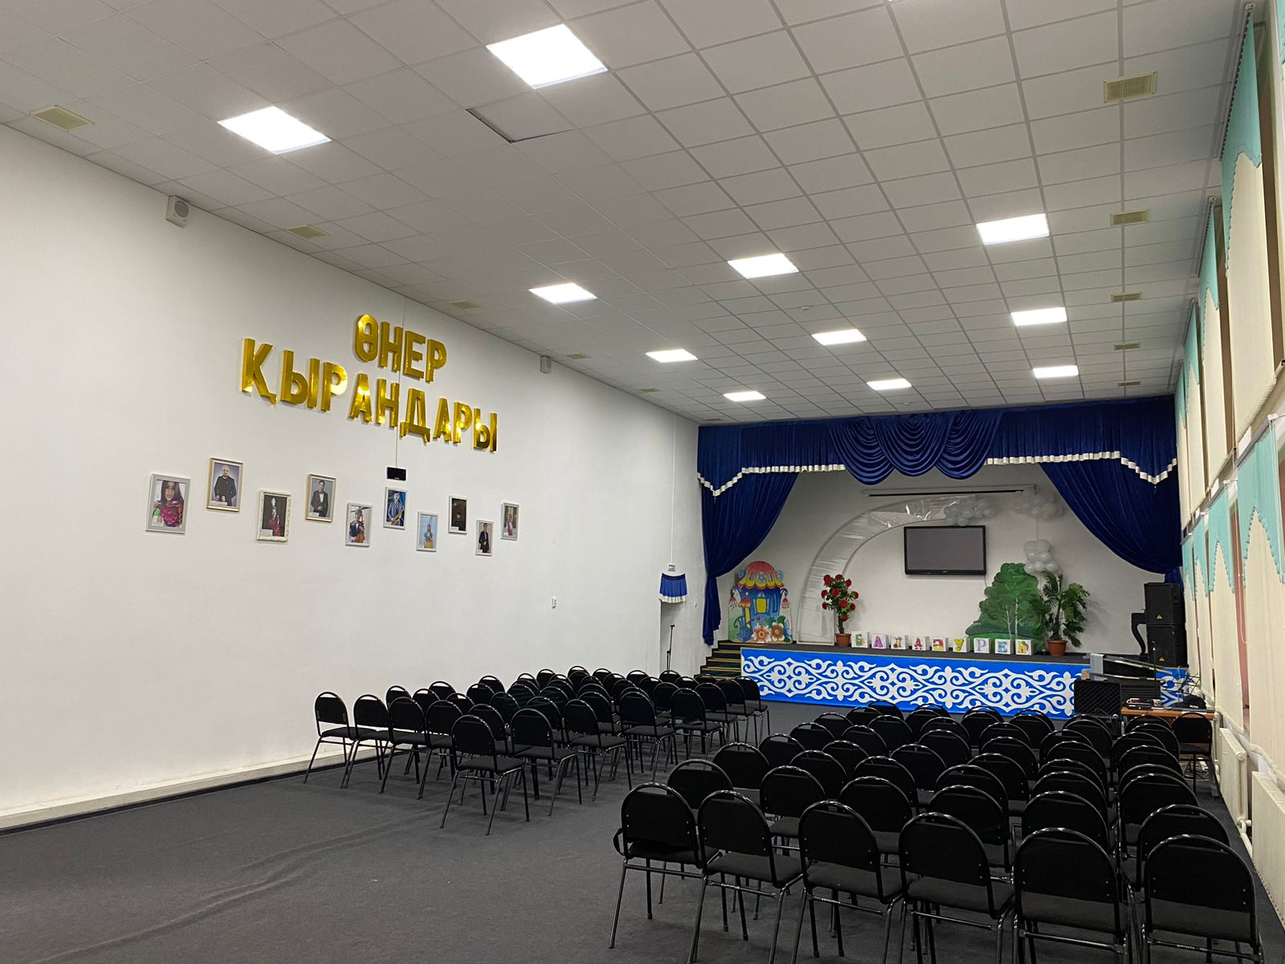
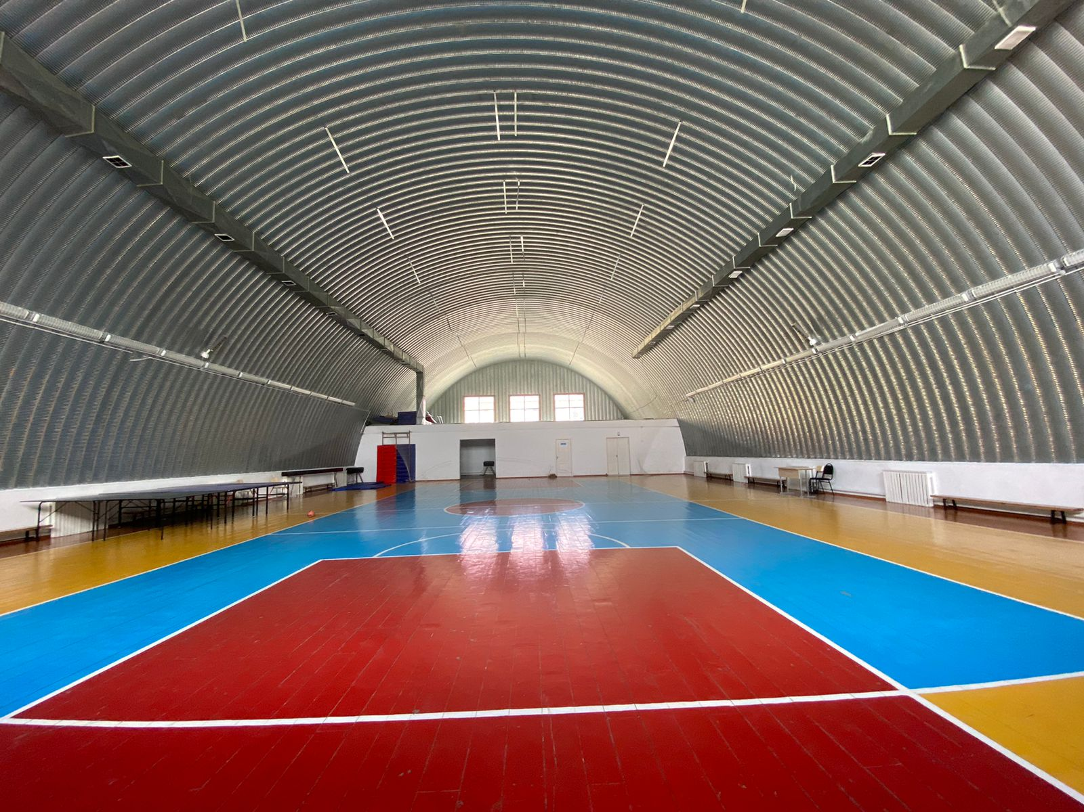
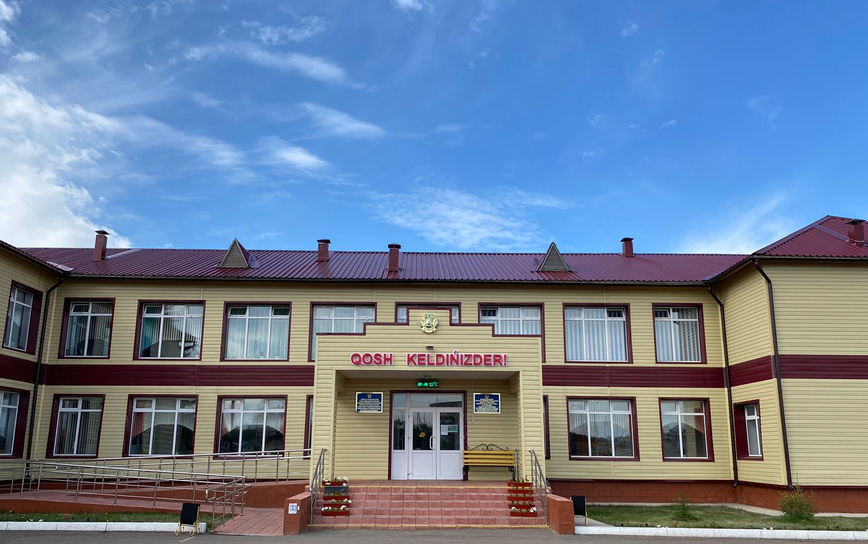
Мектептің, кабинеттердің және т.б. фотогалереясы

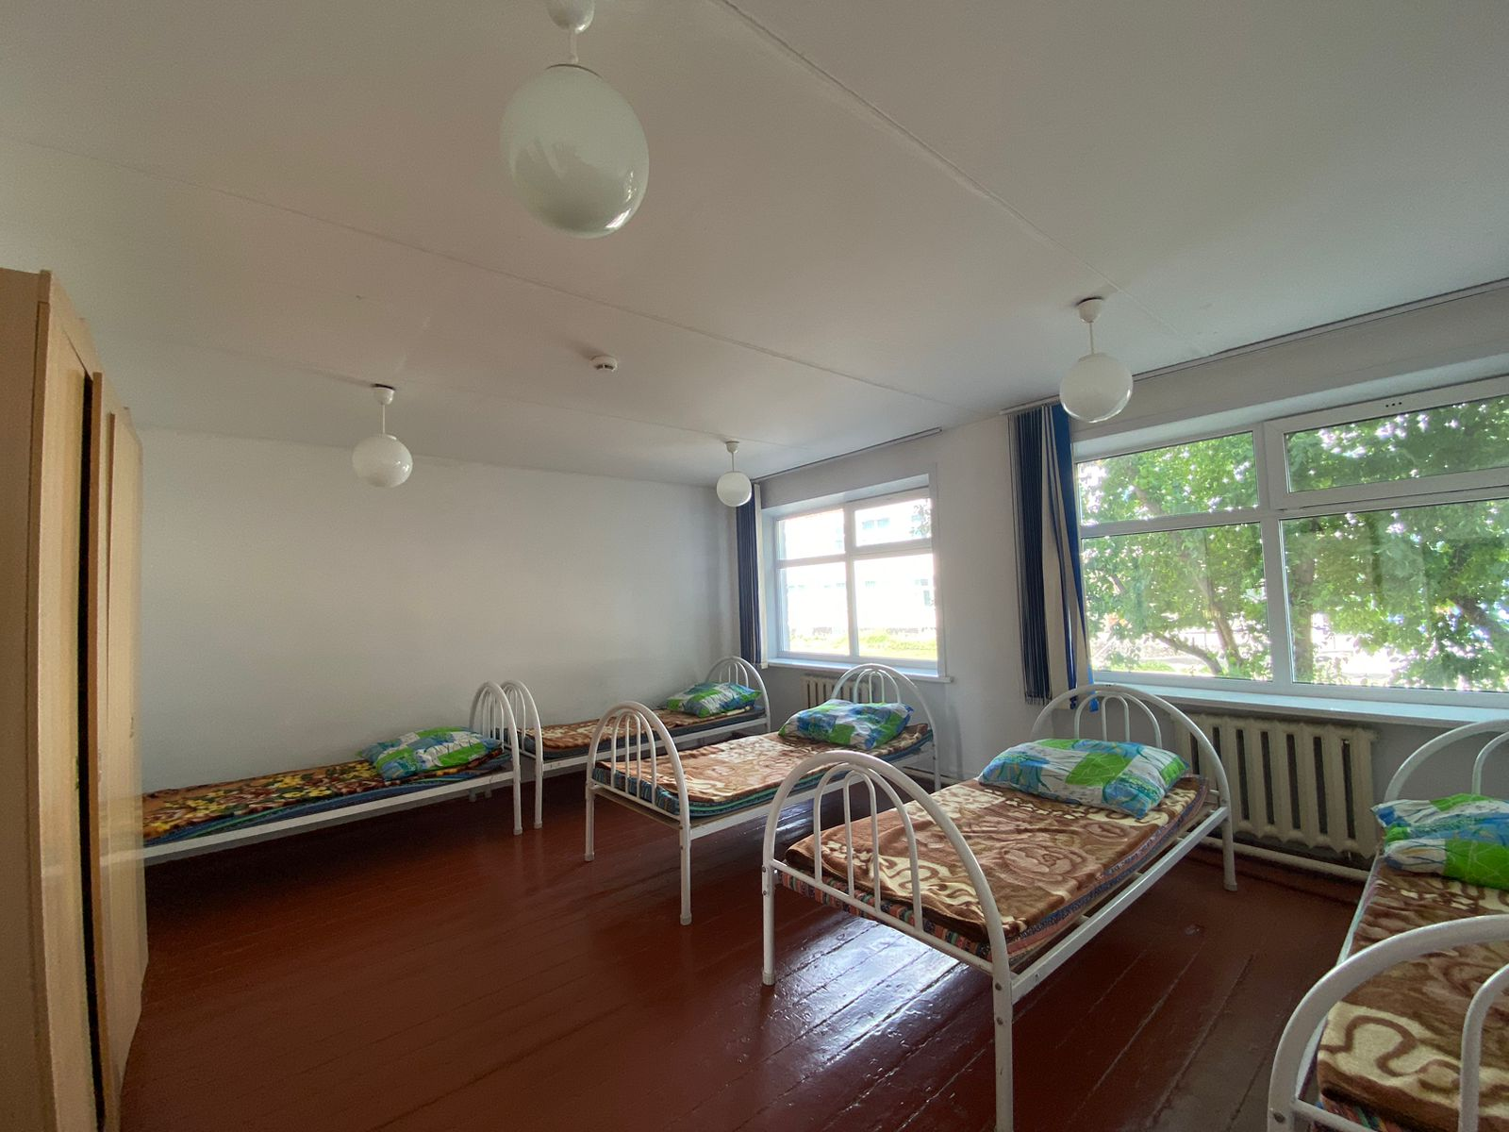

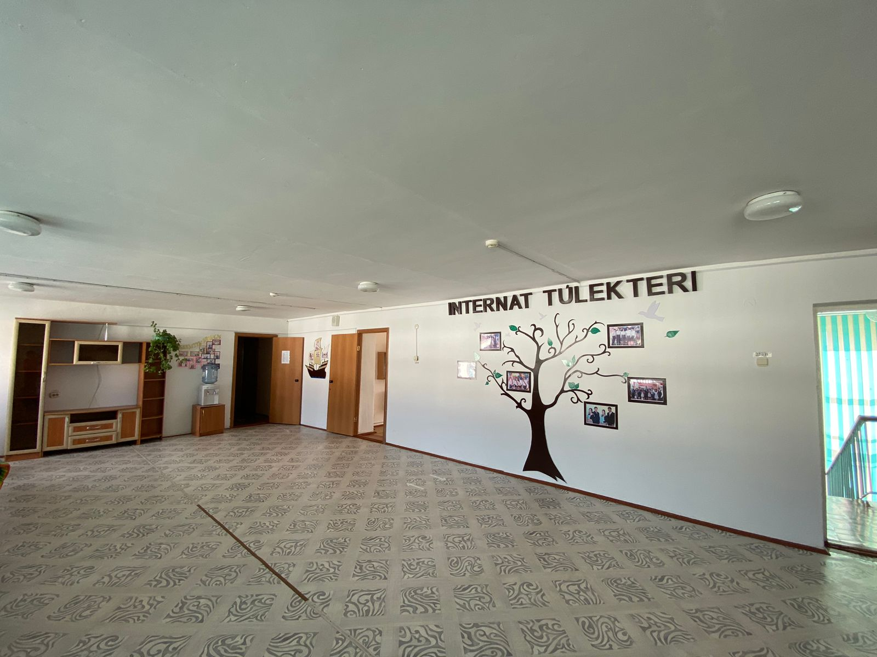
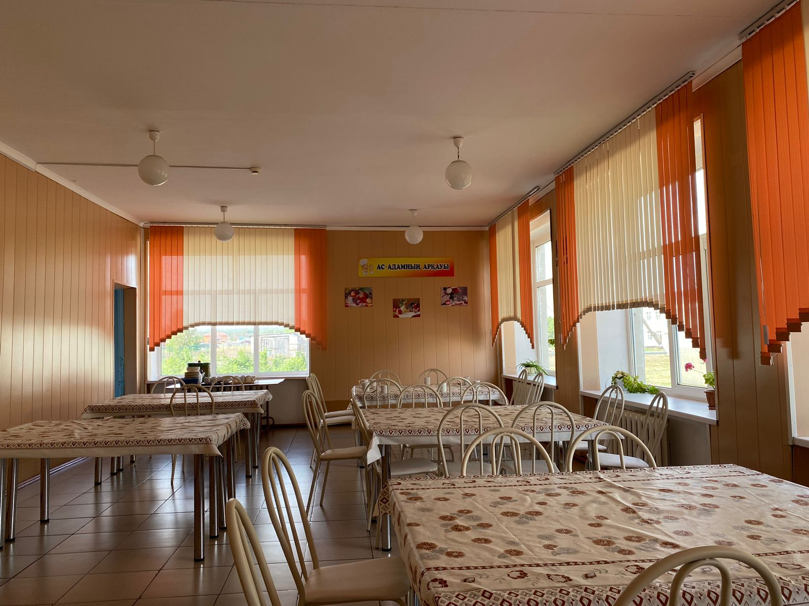

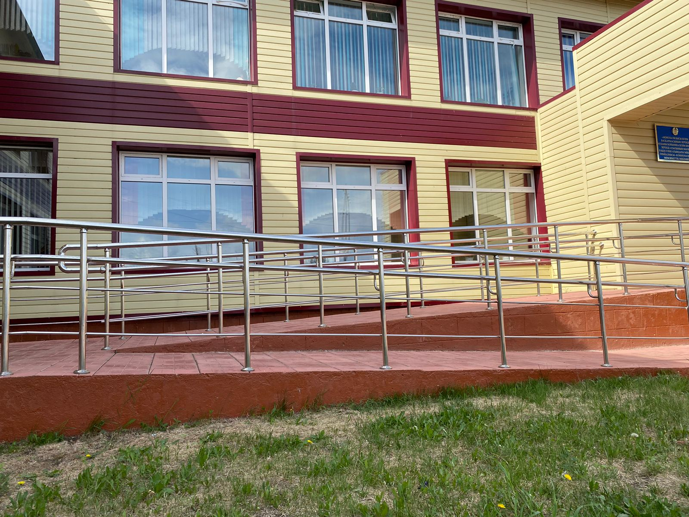
Мектебімізде 30 бейнебақылау орнатылған. Оның 19-ы ішкі, 11-і сыртқы. Бейнедеректер 30 тәулік сақталады
